
JUEVES 19 DE SEPTIEMBRE
“SI TE LO PROPONES, LO LOGRAS”
CIENCIAS NATURALES
- LEE Y RECUERDA LO APRENDIDO SOBRE LAS ETAPAS DE LA VIDA.
A LO LARGO DE NUESTRA VIDA, NUESTRO CUERPO DESARROLLA CAMBIOS. ESTOS CAMBIOS SE LOS CONOCE CON EL NOMBRE DE “ETAPAS DE LA VIDA”. ES DECIR, LAS ETAPAS POR LAS QUE LAS PERSONAS ATRAVIESAN A LO LARGO DE SU VIDA:
- Fase prenatal o embarazo
- Infancia
- Niñez
- Adolescencia o pubertad
- Juventud
- Adultez
- Ancianidad o vejez
LA ETAPA DE CRECIMIENTO EN QUE SE ENCUENTRAN USTEDES SE LLAMA: INFANCIA.

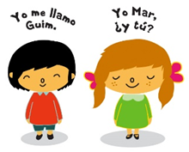
Cada persona tiene características propias que la hacen única, como:
EL NOMBRE
LA EDAD
UNA FAMILIA
LOS GUSTOS

- COMPLETA LA SIGUIENTE FICHA.
Hoy tengo ______________________ años
Estoy en la etapa de ______________________
Los cambios desde que nací fueron: _____________________________________________

MATEMÁTICA
- RECORDAMOS LA FAMILIA DEL 700.
- ORDENA DE MAYOR A MENOR LOS SIGUIENTES NÚMEROS.
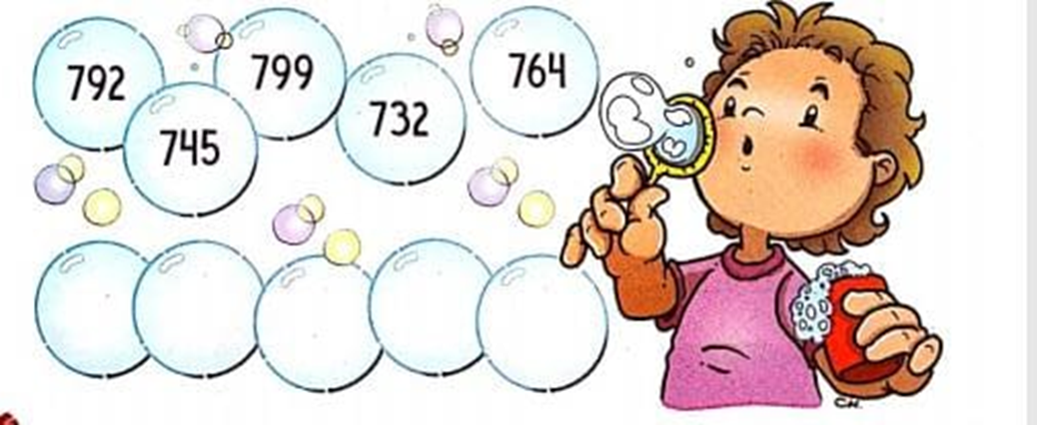
RECUERDA:
- QUE PUEDES HACERLO.
- SI TIENES DUDAS PIDE AYUDA.
- ESCRIBIR EN TU CUADERNO CON CURSIVA LO MÁS QUE PUEDAS.

